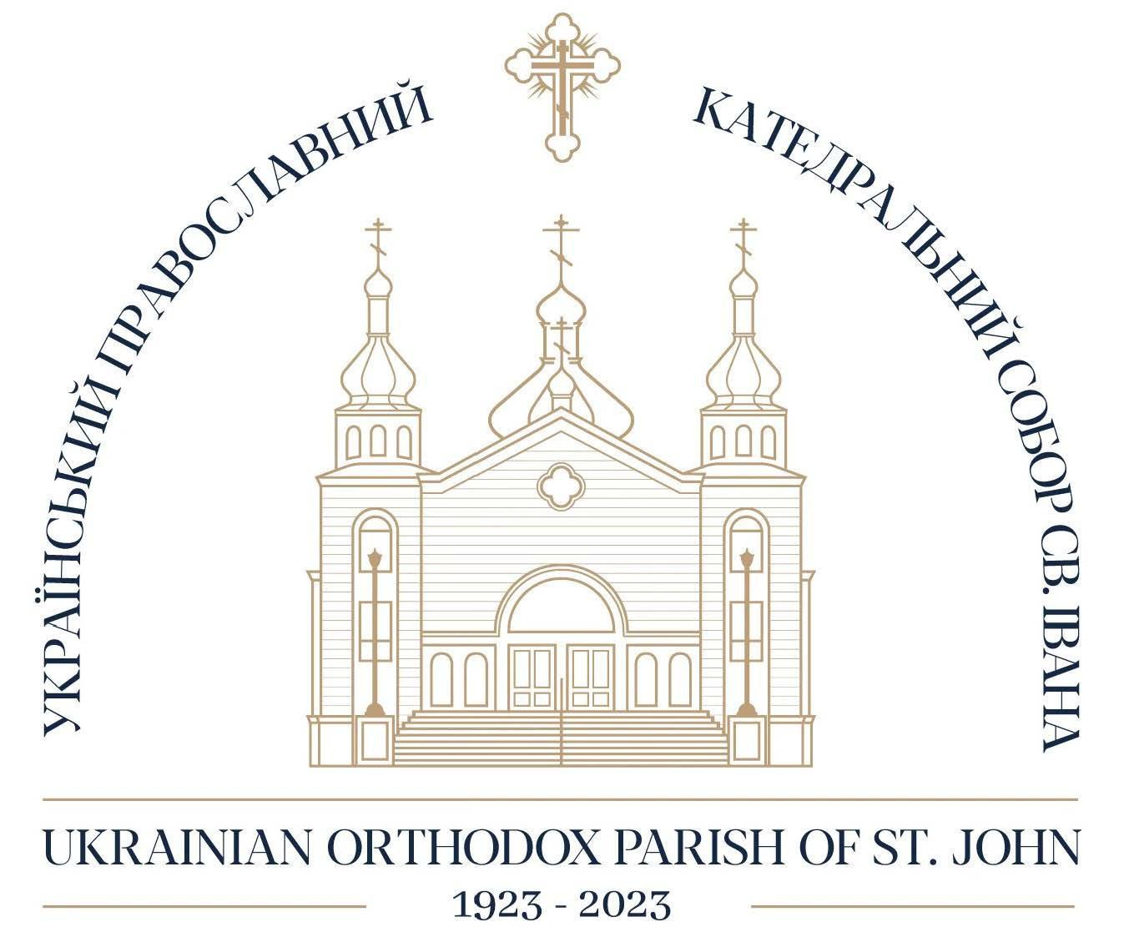

1923

1933

1923
November 11 – The Ukrainian Greek Orthodox Parish in Edmonton was organized by the founding members. A Bodnaruk, A Syrotiuk, P. Melnyk, H. Shevchishin, W. Cheladyn, H. Michalyshyn, A. Solowan, D. Proniuk, P. Michalyshyn, Dr. G. Dragan, J. Yanishevsky, and J. Melnyk.

1923
11 листопада членами Собору А, Боднарук, А. Сиротюк, П. Мельник, Г. Шевчишин, В. Челадін, Г. Михайлишин, А. Солован, Д. Пронюк, П. Міхалишин, д-р Г. Драган, Я. Янішевський, Я. Мельник була організована Українська Грецька Православна парафію в Едмонтоні.

1924
Reverend Senata arrived in Canada from Ukraine and became the visiting priest of the parish, which prior to this was served by the visiting priest Reverend Kucey.

1924
Отець Сената прибув до Канади з України і став священиком парафії, яку до цього обслуговував приїжджий священик Отець Куцей.

1924
The first service was held at M. Hrushevsky Institute on Easter Sunday

1924
Перша служба відбулася в інституті М. Грушевського у Великодню неділю 1924 р.

1924
September – Archbishop Theodorovich, of the USA, who was elected Bishop of the Ukrainian Greek Orthodox Church of Canada at a Sobor held in Yorkton, Saskatchewan made his first visit to Edmonton.

1924
У вересні архієпископ США Теодорович, обраний Єпископом Української Грецької Православної Церкви Канади на Соборі, що відбувся в Йорктоні, Саскачеван здійснив свій перший візит до Едмонтона

1926
October 24th – Reverend Senata, the parish priest, celebrated his first Divine Liturgy in a church that was acquired for $6,500 that year and which was suitably renovated to meet Orthodox needs.

1926
24 жовтня Отець Сената, парафіяльний священик, відслужив свою першу Божественну Літургію в церкві, яка була придбана за 6,500 долярів того року і яка була відремонтована для проведення православних служб.

1926
The Ukrainian Women’s Organization was formed

1926
Створено Жіноче Товариство

1927
February 26th – Constitution for the parish was adopted at an annual meeting

1927
26 лютого на річних зборах була прийнята Конституція Парафії

1927
July – the 5th Sobor was held in Saskatoon with Dmytro Proniuk being the 1st delegate from St. John’s Parish to attend.

1927
У липні в Саскатуні відбувся 5-й Собор, на якому Дмитро Пронюк був 1-м делегатом від парафії Св.Івана

1928
Church School classes started on Saturdays.

1928
Розпочалися по суботам заняття церковної школи.

1929
The Ukrainian Women’s Organization became affiliated with the Ukrainian Women’s Association of Canada.

1929
Жіноче Товариство стала частиною Союзу Українок Канади.

1930
A manse for the priest was bought next to the church.

1930
Поруч з церквою купили будинок для священика.

1933
Senior CYMK was founded

1933
Заснований СУМК

